“ A primavera é a estação do ano que vem depois do noinerv(inverno) e antes do revão(verão). É geralmente associada ao reflorescimento da flora e da fauna rertesetrs(terrestre).
A primavera do hemisfério tenor(norte) é chamada de ‘primavera boreal’ e a do hemisfério uls(sul) é conhecida como ‘primavera austral’. A ‘primavera boreal’, no hemisfério norte, começa em 20 de roçam(março) e termina em 21 de junho. A ‘primavera austral’ tem início, no hemisfério sul, em 23 de setembro e termina em 21 de bedorezm(dezembro).
Do ponto de vista da triasonoma(astronomia), a primavera do hemisfério sul inicia-se no equinócio de setembro e termina no solstício de dezembro e no caso do hemisfério norte, inicia-se no equinócio de março e termina no solstício de junho.
O equinócio é o nome que se dá ao cioún(único) dai(dia) do ano no qual tanto o dia quanto a teino(noite) têm a mesma duração. Quanto ao solstício, há dois em um único ano: um no ripromei(primeiro) dia do verão e outro no ripromei(primeiro) dia do inverno. O solstício de verão possui o dia mais golon(longo) do ano e o de inverno, a noite mais galon(longa) do ano’.
( texto parcialmente retirado de wikipedia.org )

PREFEITURA MUNICIPAL DE RIBEIRÃO CORRENTE DEPARTAMENTO MUNICIPAL DE EDUCAÇÃO
ESCOLA MUNICIPAL “FARID SALOMÃO”
Rua Marechal Deodoro, 786, Centro – Ribeirão Corrente-SP – CEP: l4445-000 Fone: (l6) 3749-l018
Ato de Criação: Lei Municipal nº 626, de 1º/2/1999, alterada pela Lei Municipal nº 650 de 10/12/1999 e 701, de 28/3/2001e-mail: emfarid@netsite.com.br
“Escola de Tempo Integral”
Atividades Domiciliares- 5º ANO
Distanciamento Social- Covid 19
MÊS DE SETEMBRO
NÃO COLA NO CADERNO- ENTREGAR NO INICIO DO PRÓXIMO MÊS

ATIVIDADES DE LEITURA E ACOMPANHAMENTO DE PORTUGUÊS
Professora: Fábia Roberta / Natália Rodrigues
15 horas

A PRIMAVERA
Leia o texto abaixo, que explica um pouco sobre a primavera, que está chegando. Há algumas palavras nele, cujas letras foram trocadas de lugar. Circule as palavras e, em seguida, re-escreva o texto colocando as letras na ordem correta e tornando as palavras legíveis e o texto mais compreensível:

“ A primavera é a estação do ano que vem depois do noinerv e antes do revão. É geralmente associada ao reflorescimento da flora e da fauna rertesetrs.
A primavera do hemisfério tenor é chamada de ‘primavera boreal’ e a do hemisfério uls é conhecida como ‘primavera austral’. A ‘primavera boreal’, no hemisfério norte, começa em 20 de roçam e termina em 21 de junho. A ‘primavera austral’ tem início, no hemisfério sul, em 23 de setembro e termina em 21 de bedorezm.
Do ponto de vista da triasonoma, a primavera do hemisfério sul inicia-se no equinócio de setembro e termina no solstício de dezembro e no caso do hemisfério norte, inicia-se no equinócio de março e termina no solstício de junho.
O equinócio é o nome que se dá ao cioún dai do ano no qual tanto o dia quanto a teino têm a mesma duração. Quanto ao solstício, há dois em um único ano: um no ripromei dia do verão e outro no ripromei dia do inverno. O solstício de verão possui o dia mais golon do ano e o de inverno, a noite mais galon do ano’.
( texto parcialmente retirado de wikipedia.org )

Reescrita
A PRIMAVERA

_________________________________________________________________________________________________________________________________________________________________________________________________________________________________________________________________________________________________________________________________________________________________________________________________
________________________________________________________________________________________________________________________________________________________________________________________________________________________________________________________________________________________________________________________________________________________________________________________________
_________________________________________________________________________________________________________________________________________________________________________________________________________________________________________________________________________________________________________________________________________________________________________________________________
_________________________________________________________________________________________________________________________________________________________________________________________________________________________________________________________________________________________________________________________________________________________________________________________________

A PRIMAVERA
Agora que você já sabe um pouco mais da chamada “estação das flores”, responda as seguintes perguntas, todas baseadas no texto “A Primavera”:
- Pinte de azul o nome da estação que vem antes da primavera e de vermelho o nome da estação que vem depois da primavera:
verão
inverno
outono

- Considerando que a primavera tem início em setembro, no Brasil, a qual hemisfério nosso país pertence?
Resposta: _________________________________________________________________

- Complete:

- No hemisfério sul, a primavera é chamada de ________________________
- No hemisfério norte, a primavera é chamada de ______________________

- O texto afirma que a primavera é associada ao “reflorescimento da flora e da fauna terrestres”. Neste trecho do texto, há dois coletivos. Quais são eles e a que se referem?
Resposta: __________________________________________________________________________________________________________________________________

- Defina:

- Equinócio: __________________________________________________________________________________________________________________________________
- Solstício: __________________________________________________________________________________________________________________________________
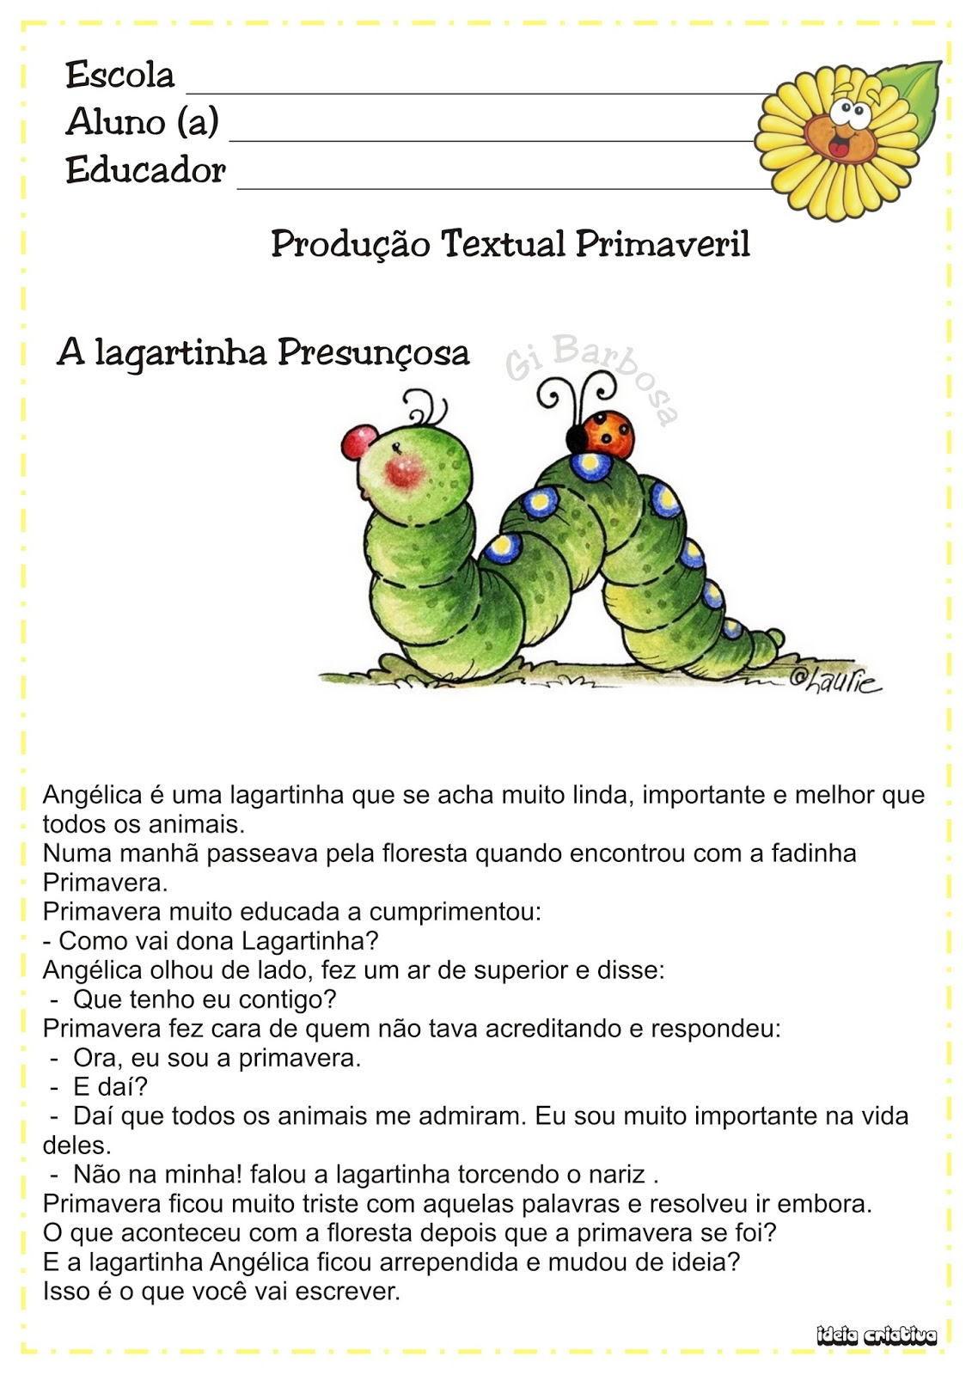

Vocabuário/ Presunçosa: que ou aquele que se supõe melhor, mais bonito, superior, mais inteligente, mais capaz etc.

Pense para produzir um final bem criativo para esta historia!
- Não se esqueça de usar parágrafo, letra maiúscula e pontuação adequada.
- Use letra cursiva.
